守口市立樟風中学校での食に関する取組みについて
令和５年９月２８日

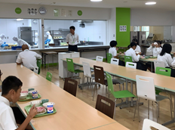
食に関する指導の取組みを取材するため守口市立樟風中学校を訪問しました。守口市の中学校では、選択制の給食を注文した生徒がランチルームに行って喫食しています。座席の数を減らして隣との間隔をあける等の工夫をして、友だちと会話をしながら楽しそうに食事をする姿がありました。
教科等と関連した食に関する授業の取組み
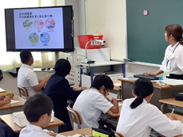
今回は、中学１年生の特別活動「スポーツと栄養」の食育の授業です。生徒から「○○のスポーツを上達させるためには何を食べればいいですか？」と学校栄養職員へ質問があり、今回の食育授業が設定されました。まず導入では、文部科学省が作成した中学生用食育教材「『食』の探究と社会への広がり」を活用したスポーツ栄養のクイズからはじまりました。「筋肉を増やすためには、たんぱく質をたくさん摂取しさえすればよいか？」という問題から、運動すると体にどういう影響があるのかや、体をつくるにはたんぱく質だけではなく、他の栄養素も必要なこと等を学びました。メジャーリーガーの大谷選手をモデルに、アスリートは１日に4800～5000kcalのエネルギーが必要であると教わると、「一般成人で2600kcalだから２倍や！」と発言する生徒もいて、子どもたちの知識に驚きました。
そして話は、バランスのよい食事へとつながります。五大栄養素を簡単に復習した後、給食がバランスのよい食事として紹介されました。小学校から食べてきた給食と比較して、自身の食事は栄養バランスが取れているのかを考えます。昨日の朝食、昼食、夕食を振り返り、班の友だちにもアドバイスをもらいながら、自身の食生活についてどこをどのように改善すればよいのかを発表し合いました。「班のみんなの食事を聞いて、私は炭水化物が多く、ビタミンが少ないことがわかりました。」と発表する生徒もいて、普段何気なく食べている食事の栄養バランスにも着目するきっかけとなっていました。体をつくる大切な時期でもある中学生に、スポーツで怪我をしない体やよいパフォーマンスができる体づくりへのメッセージが込められた食育となりました。

